Паспорт/Спецификация

Кодонаборная панель AR-KDP3-EM new

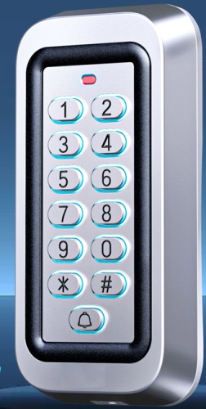 | Правила эксплуатации
1. Устройство должно эксплуатироваться в условиях, обеспечивающих возможность работы системы охлаждения. Рабочий диапазон температур: от минус 45 до плюс 60 °C.
2. Запрещена подача на входы устройства сигналов, не предусмотренных назначением этих входов, это может привести к выходу устройства из строя.
3. Не допускается воздействие на устройство температуры свыше плюс 60 °C, источников электромагнитных излучений, активных химических соединений, электрического тока, а также дыма, пара и других факторов, способствующих порче устройства. Не допускается воздействие прямых солнечных лучей непосредственно на матрицу видеокамеры.
4. Конфигурирование устройства лицом, не имеющим соответствующей компетенции, может привести к некорректной работе, сбоям в работе, а также к выходу устройства из строя.
5. Не допускаются падения и сильная тряска устройства.
6. Рекомендуется использование источника бесперебойного питания, во избежание воздействия скачков напряжения или нештатного отключения устройства.

Комплектация:
Кодонаборная панель – 1 шт.
Крепежные дюбеля – 1 шт.
Шестигранник – 1 шт.
Импортер/Сервисный центр
ООО «АрсеналВидео»
220070 Республика Беларусь, г.Минск,
ул. Олега Кошевого 5, офис 62-2
www.arsenalvideo.by, support@arsenalvideo.by

Спецификация

Оборудование представляет собой отдельный автономный контроллер доступа, для управвления одной верью. Подходит для установки в помещении.

Питание | 12 В
Количество пользователей | 2000, карта + PIN
Расстояние четния карт | 2-5 см
Выходная нагрузка | 3 А
Рабочая температура | - 45°С до 60°С
Класс защиты | IP65
Протокол | EM-Marine и MiFare
Интерфейс | Wiegand 26
Относительная влажность | 10-90%
Регулировка открытия двери | 0-99 секунд
Размер | 125 х 66 х 20

